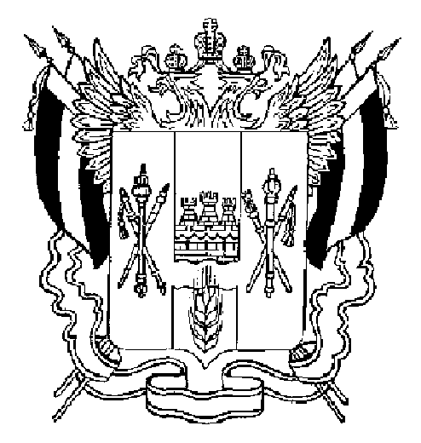

СОБРАНИЕ ДЕПУТАТОВ МАТВЕЕВО-КУРГАНСКОГО РАЙОНА

Ростовской области

Р Е Ш Е Н И Е

11 августа 2010 г. | № 40 | п. Матвеев Курган

О внесении изменений в решение Собрания депутатов Матвеево-Курганского района от 29.09.2009 № 357

В соответствии с Федеральными законами от 06.10.2003 №131-Ф3 «Об общих принципах организации самоуправления в Российской Федерации», от 13.03.2006 № 38-ФЗ «О рекламе», от 01.06.2005 № 53-ФЗ «О государственном языке Российской Федерации», в целях предупреждения нарушения законодательства о рекламе, а также пресечения фактов несоблюдения установки рекламных конструкций требованиям технического регламента, Собрание депутатов Матвеево-Курганского района
РЕШИЛО:
1. Внести в решение Собрания депутатов Матвеево-Курганского района от 29.09.2009 № 357 «Об утверждении Положения о порядке размещения средств наружной рекламы и рекламных конструкций на территории Матвеево-Курганского района» следующие изменения:
1.1. В пункте 2 слова «размер платы» заменить словами «порядок определения начальной стартовой цены аукциона».
1.2. В пункте 4 слово «конкурса» заменить словом «аукциона».
1.3. Абзац второй пункта 5 исключить.
1.4. Дополнить решение пунктом 51 следующего содержания:
«51. Определить отдел социально-экономического развития, торговли и бытового обслуживания Администрации Матвеево-Курганского района, уполномоченным по проведению торгов в форме аукциона для заключения договоров на установку и эксплуатацию рекламных конструкций на земельных участках, зданиях, или ином недвижимом имуществе, находящемся в муниципальной собственности или на земельных участках, государственная собственность на которые не разграничена.».
1.5. В разделе 3 приложения № 1:
1.5.1. пункт 3.2. изложить в следующей редакции «3.2. Заключение договора на установку и эксплуатацию рекламной конструкции на земельном участке, здании или ином недвижимом имуществе, находящемся в муниципальной собственности, осуществляется на основе торгов в форме аукциона (далее торги), проводимых согласно Приказа Федеральной Антимонопольной службы от 10.02.2010 № 67 «О порядке проведения конкурсов или аукционов на право заключения договоров аренды, договоров безвозмездного пользования, договоров доверительного управления имуществом, иных договоров, предусматривающих переход прав владения и (или) пользования в отношении государственного или муниципального имущества, и перечне видов имущества, в отношении которого заключение указанных договоров может осуществляться путем проведения торгов в форме конкурса»;
1.5.2. В пункте 3.3. слова «сектор архитектуры и градостроительства» заменить словами «отдел социально-экономического развития, торговли и бытового обслуживания Администрации Матвеево-Курганского района»;
1.5.3. В пункте 3.8. слова «сектор архитектуры и градостроительства» заменить словами «отдел социально-экономического развития, торговли и бытового обслуживания Администрации Матвеево-Курганского района».
1.6. В наименовании приложения №2: слова «размер платы» заменить словами «Порядок определения начальной цены аукциона».
1.7. Приложение № 4 «Положение о порядке организации и проведении торгов в форме конкурса на право заключения договоров на установку и эксплуатацию рекламных конструкций» признать утратившим силу.
2. Настоящее решение вступает в силу со дня его официального опубликования.
3. Контроль за выполнением решения возложить на Попивненко Н.В. - председателя постоянной комиссии по вопросам экономики, бюджета, финансов и муниципальной собственности, заместителя Главы Администрации района Азарова А.В.

Глава Матвеево-Курганского района А.А. Рудковский

